Guía de Laboratorio
Taller 1: Introducción a los Circuitos Eléctricos
Curso | CE-1104 Fundamentos de Sistemas Computacionales
Duración estimada | 1 hora 30 minutos
Agrupación | Parejas
Estudiantes | Ashley Rachel Mora Otárola  Victoria Sofía Fernández Martínez
Fecha | 24/03/2026

1. Instrucciones de uso del folleto
Este folleto incluye el marco teórico del taller, el cual debe estudiar antes de llegar al laboratorio. A partir de la sección 7 encontrará los formularios de registro de datos, preguntas y conclusiones.
Versión impresa: puede imprimir la portada y las páginas a partir de la sección 7 para completar los datos a mano durante el taller.
Versión digital: puede abrir el PDF en cualquier dispositivo y escribir directamente sobre el documento usando las herramientas de anotación disponibles: herramienta de texto, lápiz digital o campos de formulario.
La entrega final es en formato digital a través del TEC Digital, antes de la fecha límite establecida.

2. Objetivo general
Comprender los conceptos fundamentales de los circuitos eléctricos mediante la construcción y medición de circuitos funcionales en protoboard, utilizando los instrumentos y componentes del kit de materiales.

3. Objetivos específicos
- Medir voltaje, corriente y resistencia con un multímetro.
- Identificar el valor de resistencias mediante el código de colores.
- Armar un circuito serie con diodo LED, resistencia y batería de 9V.
- Analizar el efecto de la resistencia sobre la corriente y el brillo del LED.
- Comprender la diferencia entre circuitos en serie y en paralelo.
- Incorporar un potenciómetro como divisor de voltaje.
- Conectar dos LEDs en paralelo y verificar el comportamiento de la corriente.

4. Marco teórico

4.1 Magnitudes eléctricas fundamentales
Un circuito eléctrico es una trayectoria cerrada por la que puede circular corriente eléctrica. Tres magnitudes lo describen completamente:

Voltaje (V): diferencia de potencial entre dos puntos, medida en voltios (V). Es la presión que impulsa a los electrones. Una batería de 9V mantiene esa diferencia entre sus terminales.

Corriente (I): flujo de carga eléctrica por unidad de tiempo, medida en amperios (A). Es el caudal de electrones. Un LED típico opera entre 10 mA y 20 mA.

Resistencia (R): oposición al paso de la corriente, medida en ohmios (Ω). Un valor mayor reduce la corriente, del mismo modo que una tubería más angosta reduce el caudal de agua.

Estos tres valores se relacionan mediante la Ley de Ohm: V = I x R. Esta ecuación permite calcular cualquiera de ellos si se conocen los otros dos.

4.2 Circuitos en serie y en paralelo
En un circuito en serie los componentes se conectan uno tras otro formando una sola trayectoria para la corriente. La corriente es la misma en todos los componentes, y el voltaje total de la fuente se distribuye entre ellos. Si un componente falla, el circuito completo se interrumpe.

En un circuito en paralelo los componentes se conectan entre los mismos dos nodos, formando trayectorias independientes. Todos comparten el mismo voltaje y la corriente total de la fuente se divide entre las ramas. Si una rama falla, las demás siguen funcionando. En el reto final del taller los dos LEDs se conectan en paralelo: cada uno tiene 9V en sus terminales y la batería suministra el doble de corriente respecto a un solo LED.

4.3 Uso del multímetro
El multímetro es el instrumento principal para verificar el funcionamiento de un circuito. Para medir voltaje (V), se colocan las puntas en paralelo con el componente y el selector en VDC. Para medir resistencia (Ω), el circuito debe estar apagado y las puntas se conectan en los extremos del componente. Para medir corriente (A), el multímetro se conecta en serie interrumpiendo el circuito, con el selector en DCA o mA según el rango esperado.

4.4 Diodo LED y polaridad
Un diodo LED (Light Emitting Diode) es un componente semiconductor que emite luz cuando la corriente lo atraviesa en la dirección correcta. Tiene una caída de voltaje típica de 1.8V a 2.2V y una corriente máxima de 20 mA; superarla lo destruye.

Identificación de la polaridad:

Método 1 - por longitud de pata: la pata más larga es el ánodo (+) y la pata más corta es el cátodo (-). Este es el método primario cuando el LED es nuevo.

Método 2 - por inspección interna (cuando las patas fueron cortadas o son iguales): al mirar el LED de frente o a contraluz, el electrodo más grande y ancho dentro de la cápsula es el cátodo (-) y el electrodo más pequeño es el ánodo (+). Además, la base de la cápsula plástica tiene un pequeño aplanado en el lado del cátodo.

Las resistencias tienen bandas de color que indican su valor en ohmios (Ω). Para identificarlas busquen en Google los términos código de colores resistencias o resistor color code. Encontrarán tablas y calculadoras en línea donde se ingresan los colores y devuelven el valor automáticamente.

La fórmula para calcular la resistencia mínima de protección del LED es:
R = (Vfuente − VLED) / ILED = (9 V − 2 V) / 0.02 A = 350 Ω
Se utilizará 470 Ω, que es el valor estándar inmediatamente superior al mínimo calculado y garantiza un margen de seguridad adecuado. La resistencia de 330 Ω también funcionaría en la práctica (resultaría en aproximadamente 21 mA, muy cerca del límite), pero 470 Ω es la elección más conservadora y correcta desde el punto de vista del diseño.

4.5 Potenciómetro
Un potenciómetro es una resistencia variable de tres terminales. Al usarlo como divisor de voltaje, el giro de su eje cambia la resistencia efectiva entre 0 y 5 000 Ω. Nunca debe conectarse con resistencia en 0 si hay un LED en el circuito sin una resistencia fija adicional de protección, ya que la corriente superaría el límite del componente.

4.6 Protoboard
La protoboard es una placa plástica con filas de orificios conectados internamente que permite armar circuitos sin soldadura. Su organización interna es fundamental para usarla correctamente.

Rieles de alimentación: las dos columnas en los bordes exteriores, marcadas con (+) y (-) o con líneas roja y azul, están conectadas horizontalmente a lo largo de toda la placa. Se usan para distribuir el voltaje positivo y la tierra a todo el circuito.

Zona central de trabajo: las filas numeradas están conectadas verticalmente en grupos de cinco orificios (columnas a-e y columnas f-j). Todos los orificios del mismo grupo de cinco en una misma fila numerada comparten conexión entre sí, pero la ranura central separa los dos grupos. Al insertar un componente, todos los orificios de ese grupo quedan eléctricamente unidos.

Regla práctica: para conectar dos componentes entre sí, deben compartir la misma fila numerada. Para conectarlos al riel de alimentación, se usa un cable corto desde esa fila hasta el riel. Para ver un diagrama de referencia, busquen en Google protoboard conexiones internas o how breadboard works.

5. Materiales
Componente | Cantidad
Protoboard pequeña | 1
Diodo LED | 2
Resistencias 1W (330 a 10 000 Ω) | 10
Potenciómetro 5 000 Ω | 1
Cable UTP RJ45 | 1 m
Batería 9V | 1
Broche para batería | 1
Multímetro 1

6. Procedimiento

Actividad 1: Medición y código de colores (20 minutos)
En esta actividad se aprende a usar el multímetro e identificar resistencias antes de armar cualquier circuito.

- Conecten el broche a la batería de 9V.
- Con el multímetro en modo VDC, midan el voltaje entre los terminales del broche. Registren en la sección 7.
- Busquen en Google código de colores resistencias y usen la tabla o calculadora que encuentren. Para cada una de las cinco resistencias del kit, lean las bandas de color y determinen el valor nominal.
- Con el multímetro en modo de resistencia, midan el valor real de cada resistencia. Calculen el porcentaje de error.
- Discutan: ¿la tolerancia indicada por la banda dorada (5%) o plateada (10%), explica la diferencia entre el valor nominal y el medido?

Actividad 2: Primer circuito - LED con resistencia (30 minutos)
Antes de armar, identifiquen las conexiones internas de su protoboard. Las filas numeradas del área central conectan cinco orificios entre sí; los rieles de los bordes distribuyen voltaje y tierra. Si tienen dudas, busquen en Google protoboard conexiones internas para ver un diagrama de referencia. El circuito de referencia se muestra en la Figura 1, la Figura 2 muestra el diagrama de conexiones.

Verifiquen la polaridad del LED: si las patas tienen distinta longitud, apliquen el Método 1 (pata larga = ánodo). Si las patas son iguales o fueron cortadas, apliquen el Método 2 descrito en la sección 4.4.

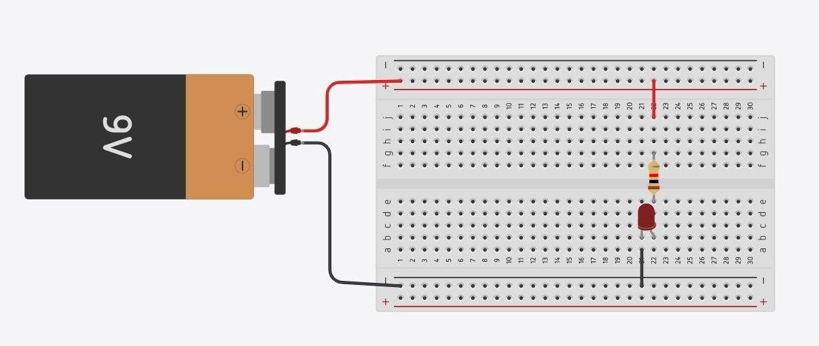
Figura 1. Conexión de LED con resistencia en protoboard.
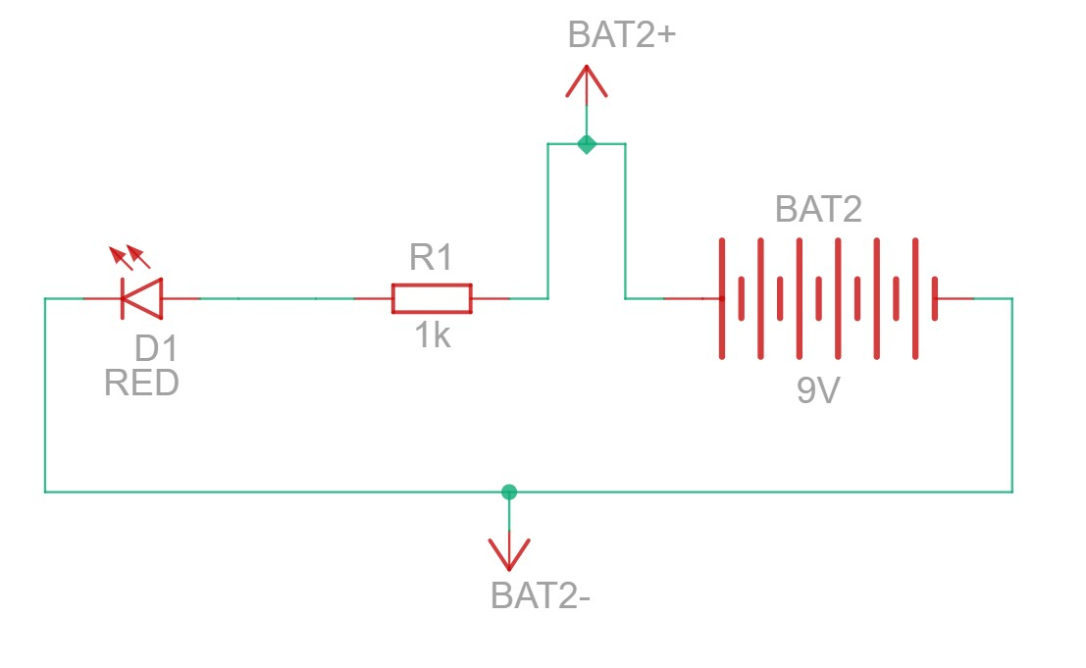
Figura 2. Diagrama de conexón de LED con resistencia.

- Inserten en la protoboard la resistencia de 470 Ω, el LED y el broche de batería. La secuencia del circuito debe ser: terminal (+) de la batería, resistencia, ánodo del LED, cátodo del LED, terminal (-) de la batería.
- Conecten la batería. El LED debe encender. Si no enciende, verifiquen la polaridad del LED y que todos los componentes compartan la misma fila en la protoboard.
- Una vez armado el circuito base con la resistencia de 470 Ω (ver Figura 1), seleccionen tres valores de resistencia del kit que estén bien distanciados entre sí (por ejemplo, una baja, una media y una alta). Retiren la resistencia de 470 Ω e inserten cada una de las elegidas en su lugar, observen el cambio de brillo y registren los valores en la tabla 7.3.
- Midan con el multímetro la caída de voltaje sobre la resistencia y sobre el LED. Verifiquen que la suma aproxima 9V.

Actividad 3: Potenciómetro como divisor de voltaje (20 minutos)
En esta actividad se incorpora el potenciómetro para controlar el brillo del LED de forma continua, según la configuración de la Figura 3.

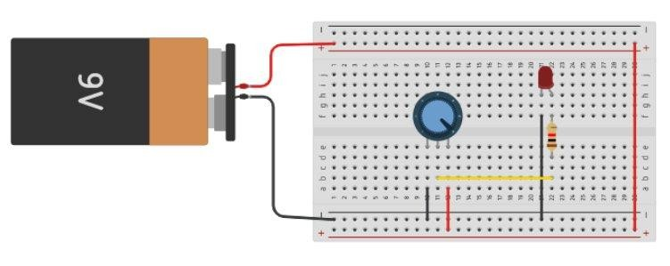
Figura 3. Conexión del potenciómetro como divisor de voltaje en protoboard.

- Con el circuito anterior armado, agreguen el potenciómetro en serie entre la resistencia fija de 470 Ω y el ánodo del LED.
- Giren el eje lentamente de un extremo al otro. ¿Cómo cambia el brillo del LED?
- Midan el voltaje en los extremos del potenciómetro y en la resistencia fija. Registren ambos valores.
- Verifiquen que la suma de ambas caídas más la caída en el LED se aproxima a 9V.
- Giren el potenciómetro a su mínimo. Discutan: ¿por qué la resistencia fija de 470 Ω es indispensable?

Actividad 4: Dos LEDs en paralelo (20 minutos)
En esta actividad se arma un circuito en paralelo y se verifica experimentalmente el comportamiento de la corriente, siguiendo la Figura 4.

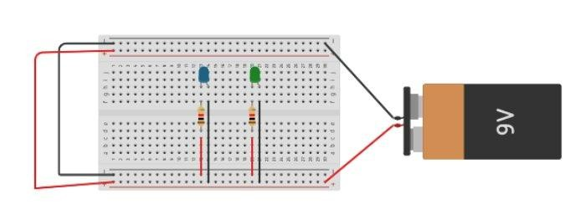
Figura 4. Conexión de dos LEDs en paralelo en protoboard.

- Para hacer las conexiones entre componentes usen jumpers (cables de protoboard) o bien pelen los extremos de trozos de cable UTP de unos 5 cm para usarlos como puentes.
- Conecten el segundo LED en paralelo con el primero: ánodo con ánodo, cátodo con cátodo. Cada LED debe tener su propia resistencia de 470 Ω en serie.
- Conecten la batería. Ambos LEDs deben encender con el mismo brillo.
- Midan con el multímetro la corriente total del circuito. Comparen con la corriente de un solo LED.
- Calculen la corriente teórica: si cada LED consume 15 mA, ¿cuánto consume el circuito completo? ¿Es coherente con la definición de circuito en paralelo?

7. Registro de datos

7.1 Voltaje de la batería
Voltaje medido (V) |  | Voltaje esperado (V)
9.65 |  | 9
7.2 Medición de resistencias  Resistencia | n  Valor nominal - código colores | Valor medido (Ω) | Error (%) =  |nominal − medido| / nominal × 100
R1 | 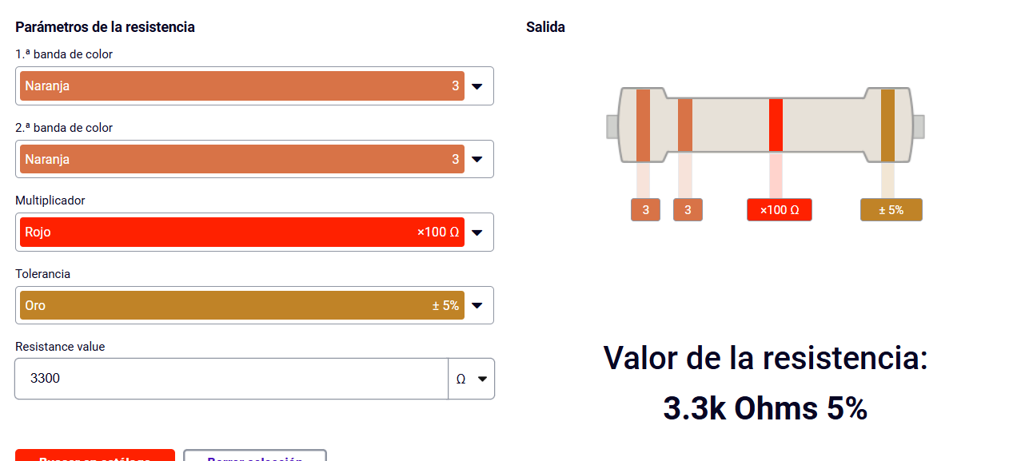 | 322
R2 | 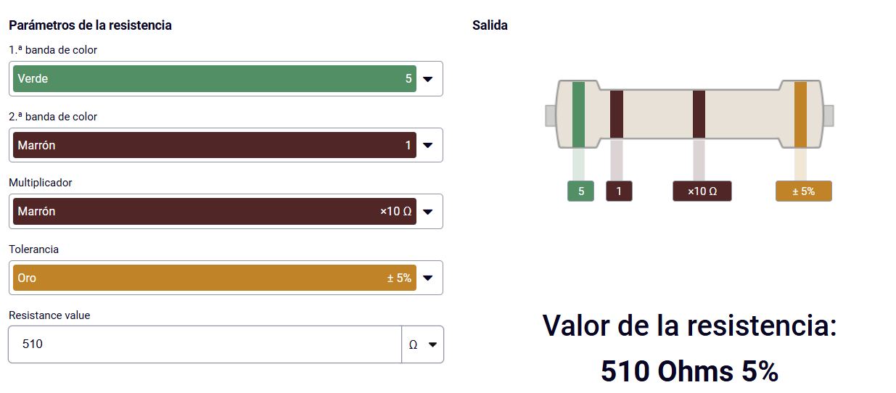 | 536
R3 | 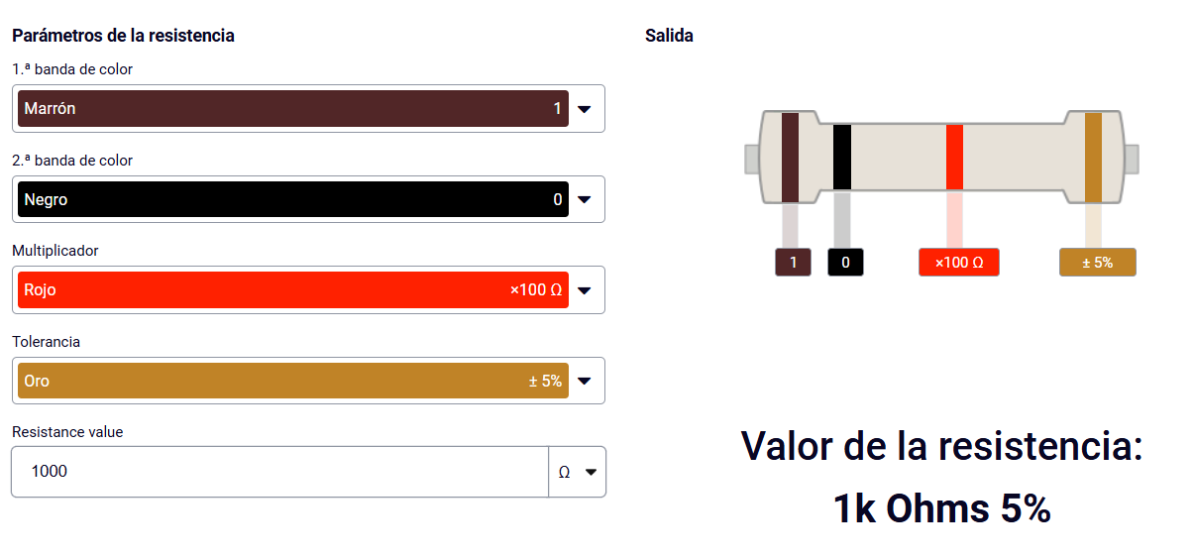 | 1267
R4
R5
7.3 Brillo del LED según resistencia (Actividad 2)  Resistencia usada Brillo observado Voltaje en resistencia  (Ω) (V) |  |  | Voltaje en LED (V)

7.4 Divisor de voltaje con potenciómetro
Voltaje en la resistencia fija (V)
Voltaje en el potenciómetro (V)
Voltaje en el LED (V)
Suma total (V)

7.5 Circuito en paralelo - corriente
Configuración | Corriente medida (mA) | Corriente calculada (mA)
Un LED
Dos LEDs en paralelo

8. Preguntas de análisis

- ¿Por qué es necesaria una resistencia en serie con el LED? ¿Qué ocurriría si se conectara directamente a la batería?

- Probaron tres valores de resistencia distintos. ¿Cómo cambió el brillo y por qué?

- Expliquen el principio de división de voltaje. ¿Cómo se reparte el voltaje entre los componentes del circuito?

- ¿Por qué no se puede girar el potenciómetro a 0 Ω sin la resistencia fija? Respalden con un cálculo.

- ¿En el circuito en paralelo la corriente total fue el doble que con un solo LED? ¿Esto es consistente con la teoría?

9. Conclusiones
Escriban tres conclusiones que relacionen cada resultado experimental con el concepto teórico correspondiente.

